PENERAPAN METODE BERMAIN PERAN DALAM MEMBANGUN
NILAI-NILAI KARAKTER KRISTIANI PADA KELAS ANAK KECIL
USIA 5-6 TAHUN DI GEREJA TORAJA JEMAAT BAKU’ KLASIS
KALAENA
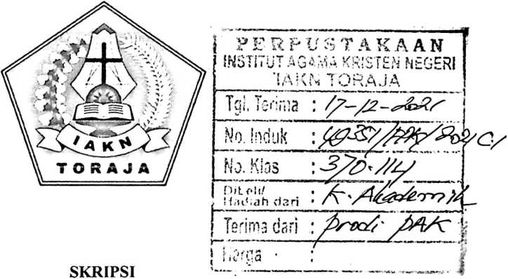
Diajukan Kepada Institut Agama Kristen Negeri (IAKN) Toraja Untuk
Memenuhi Persyaratan Guna Memperoleh Gelar Sarjana Pendidikan
(S.Pd)
Oleh
Resti Alang
1020175371
PROGRAM STUDI PENDIDIKAN AGAMA KRISTEN
JURUSAN ILMU PENDIDIKAN KRISTEN
FAKULTAS KEGURUAN DAN ILMU PENDIDIKAN KRISTEN
INSTITUT AGAMA KRISTEN NEGERI (IAKN) TORAJA
2021

PENERAPAN METODE BERMAIN PERAN DALAM MEMBANGUN
NILAI-NILAI KARAKTER KRISTIANI PADA KELAS ANAK KECIL USIA
5-6 TAHUN DI GEREJA TORAJA JEMAAT BAKU’ KLASIS KALAENA
SKRIPSI
Diajukan Kepada Institut Agama Kristen Negeri (IAKN) Toraja Untuk
Memenuhi Persyaratan Guna Memperoleh Gelar Sarjana Pendidikan (S.Pd)
Oleh
Resti Alang
1020175371
PROGRAM STUDI PENDIDIKAN AGAMA KRISTEN
JURUSAN ILMU PENDIDIKAN KRISTEN
FAKULTAS KEGURUAN DAN ILMU PENDIDIKAN KRISTEN
INSTITUT AGAMA KRISTEN NEGERI (IAKN) TORAJA
2021
i

HALAMAN PERSETUJUAN
Judul
: Penerapan Metode Bermain Peran Dalam Membangun Nilai-
Nilai Karakter Kristiani Pada Anak Kelas Kecil Usia 5-6 Tahun
di Gereja Toraja Jemaat Baku’ Klasis Kalaena
Disusun oleh
Nama
: Resti Alang
NIRM
: 1020175371
Program Studi : Pendidikan Agama Kristen
Fakultas
: Keguruan dan Ilmu Pendidikan Kristen
Setelah dikonsultasikan, dikoreksi, dan diperbaiki berdasarkan arahan dosen
pembimbing, maka skripsi ini disetujui untuk dipertahankan pada ujian skripsi
yang diselenggarakan oleh Institut Agama Kristen Negeri (IAKN) Toraja.
Tana Toraja, 19 Agustus 2021
Dosen Pembimbing
Pembimbing U,
Pembimbi ig I,
Yanni Paembonan, M.Pd.K.
NIP 198707202119032018
Christian E. Randalele, M.Pd.K.
NIP 198706242019131007


Nama | : Resti Alang
NIRM | :1020175371
Program Studi | : Pendidikan Agama Kristen
Fakultas | : Keguruan dan Ilmu Pendidikan Kristen
Dibimbing oleh:
L Yanni Paembonan, M.Pd.K.
II. Christian E. Randalele, M.Pd.K.
Telah dipertahankan di depan dewan penguji pada ujian saijana (S-l) Institut Agama
Kristen Negeri (IAKN) Toraja tanggal 26 Agustus dan diyudisium tanggal 14
September 2021.
Dewan Penguji
Penguji Utama, Penguji Pendamping,

Merry Adeng, M.Pd.
NIP 199210182019032023

Neni Riskayanti, M.Pd.
NIP 199107262019032020
Panitia Ujian Skripsi

NIP 197711222009011007
Sekretaris.

Merry Adeng, M.Pd.
NIP 199210182019032023
Mengetahui
Dekan,

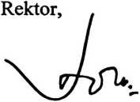
Mery Toban, S.Th.,M.Pd.K.
NIP 197905012007102003
Dr. Joni Tapingku, M.Th.
NIP 196701242005011003
iii

ABSTRAK
Resti Alang, 2021. Penerapan Metode Bermain Peran Dalam
Membangun Nilai-Nilai Karakter Kristiani Pada Kelas Anak Kecil Usia 5-
6 Tahun di Gereja Toraja Jemaat Baku’, Klasis Kalaena, Institut Agama
Kristen Negeri (IAKN) Toraja, dibawah bimbingan Yanni Paembonan,
M.Pd.K. dan Christian E. Randalele, M.Pd.K.
Adapun rumusan masalah dari penelitian ini adalah bagaimana
penerapan metode bermain peran dalam membangun nilai-nilai karakter
kristiani pada kelas anak kecil usia 5-6 tahun di Gereja Toraja Jemaat
Baku’, Klasis Kalaena dan tujuan dari penelitian ini adalah untuk
menguraikan penerapan metode bermain peran dalam membangun nilai-
nilai karakter kristiani pada kelas anak kecil usia 5-6 tahun di Gereja
Toraja Jemaat Baku’, Klasis Kalaena.
Penelitian ini dilaksanakan di Gereja Toraja Jemaat Baku’, Klasis
Kalaena dengan menggunakan pendekatan kualitatif dengan teknik
pengumpulan data dilakukan dengan studi literatur, observasi, dan
wawancara. Informan dalam penelitian ini berjumlah empat orang yaitu
guru Sekolah Minggu.
Jadi berdasarkan penelitian ini dapat disimpulkan bahwa, bermain
peran merupakan bentuk permainan yang dapat memberikan pengajaran
dan dapat membangun nilai-nilai kristiani serta anak dapat menunjukkan
dalam kesehariannya terkait dengan kasih, sukacita, damai sejahtera,
kesabaran, kemurahan, kebaikan, kesetiaan, kelemahlembutan, dan
penguasaan diri..
Kata Kunci: Metode bermain Peran, Nilai-Nilai Karakter Kristiani,
Sekolah Minggu dan Guru Sekolah Minggu.
viii

